Katecheza 48
Temat: Pusty grób - największe zwycięstwo.
Poznasz:
- tekst Ewangelii o pustym grobie
- gdzie znajduje się grób Jezusa
- `dlaczego chrześcijanie świętują niedzielę

- Grób Jezusa – wyruszamy w podróż do grobu, w którym złożono ciało Pana Jezusa po śmierci. Znajduje się on w Jerozolimie, w pobliżu Golgoty.
Różnica miedzy grobem Pana Jezusa a wszystkimi grobami na świecie.
„O świcie pierwszego dnia tygodnia przyszła Maria Magdalena i druga Maria obejrzeć grób. A oto nastąpiło wielkie trzęsienie ziemi. Albowiem anioł Pański zstąpił z nieba, podszedł, odsunął kamień
i usiadł na nim. Postać jego jaśniała jak błyskawica, a szaty jego były białe jak śnieg. Ze strachu przed nim zadrżeli strażnicy i stali się jakby martwi. Anioł zaś przemówił do niewiast: «Wy się nie bójcie! Gdyż wiem, że szukacie Jezusa Ukrzyżowanego. Nie ma Go tu, bo zmartwychwstał, jak zapowiedział. Przyjdźcie, zobaczcie miejsce, gdzie leżał. A idźcie szybko i powiedzcie Jego uczniom: Powstał
z martwych i oto udaje się przed wami do Galilei. Tam Go ujrzycie. Oto, co wam powiedziałem». Pośpiesznie więc oddaliły się od grobu, z bojaźnią i wielką radością, i pobiegły oznajmić to Jego uczniom. A oto Jezus stanął przed nimi mówiąc: «Witajcie!» One podeszły do Niego, objęły Go za nogi i oddały Mu pokłon. A Jezus rzekł do nich: «Nie bójcie się! Idźcie i oznajmijcie moim braciom: niech udadzą się do Galilei, tam Mnie zobaczą»”. (Mt 28,1-9)

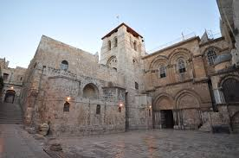
Grób Pana Jezusa jest pusty. Chrystus zmartwychwstał. Ten pusty grób jest dla chrześcijan ważnym świadkiem i świadectwem Zmartwychwstania- znajduje się w Jerozolimie(znajdź to miasto na mapie)- obecnie jest w tym miejscu Bazylika Grobu Pańskiego
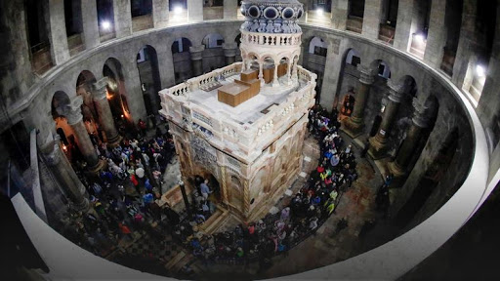

Wykonaj ćwiczenie 1 i 2 str.98

- Gdzie dziś możemy spotkać Chrystusa zmartwychwstałego? - wykonaj ćw. 3 str. 99
Chrześcijanie świętują niedzielę, ponieważ jest to dzień zmartwychwstania Jezusa.

Dziś spotykamy Jezusa Zmartwychwstałego
- podczas Mszy Świętej
- w kościele
- w Piśmie Świętym
- na katechezie
- w ludziach
- podczas modlitwy w domu

Najważniejszym spotkaniem z Chrystusem Zmartwychwstałym jest Eucharystia.
Tam możemy spotkać żywego i prawdziwego Pana, słuchać Jego słów i przyjąć Go w Komunii Świętej. Podczas każdej Eucharystii to On sam mówi do nas oraz nas karmi nas swoim Ciałem

- Odważnie wyznaję wiarę w Zmartwychwstałego, gdy regularnie uczestniczę
w niedzielnej Eucharystii

Wykonaj ćw. 4 str.99 na podstawie poniższych słów, które Pan Jezus skierował do kobiet, a które mówi również do nas

Słowa Jezusa do kobiet Słowa Jezusa do mnie
Nie bójcie się Nie bój się, bądź odważny, jestem z Tobą
Idźcie, powiedzcie moim braciom, Mów innym ludziom że chcę ich spotkać,
opowiadaj o Mnie

by poszli do Galilei Miejsce spotkania ze Zmartwychwstałym dzisiaj to Msza Św.

Tam mnie zobaczą Spotkamy się podczas Eucharystii.
Pan Jezus podczas spotkania z kobietami, zaraz po swoim zmartwychwstaniu nakazał: – nie bać się, tylko odważnie wyznawać wiarę w Niego, – opowiadać innym o zmartwychwstaniu, być świadkiem, – nie zapominać o spotkaniu z Panem.
Eucharystia jest bardzo ważnym wydarzeniem, powinna być dla nas centralnym wydarzeniem niedzieli i świąt
Napisz w notatkach z tyłu zeszytu 5 powodów, dla których warto w niej uczestniczyć
i prześlij mi zdjęcie swojej pracy

